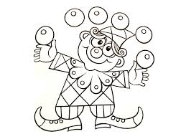
Doplň správně i,y
Pětiminutovka na prázdniny

Malířov_ nešlo do hlav_, kam se poděly barv_ z jeho palety.

Zm_zel_ zrovna ve chvíl_, kdy chtěl ke slonov_ přimalovat žiraf_, tygrov_ vybarvit pruhy a na neb_ barv_ duhy.

Nevšiml si, že mu barv_ ulpěl_ na obuv_.
.
Jen krotitel_ stačil přimalovat vous_ a divákov_ vlas_ .

Šimpanz_ se klidně přetahoval_ o provaz_ a visel_ hlavam_ k zem_ .

